3.3 Hoe doe ik dat, solliciteren?

Ontdek meer over het houden van een sollicitatie
Je gaat voor het eerst op gesprek bij de werkgever en solliciteert voor een baan of (snuffel-)stage. Solliciteren is meer dan het krijgen van informatie en het stellen van vragen. De werkgever let goed op hoe jij overkomt. Ben je echt geïnteresseerd of zoek je werk omdat het moet, maar heb je eigenlijk geen zin?

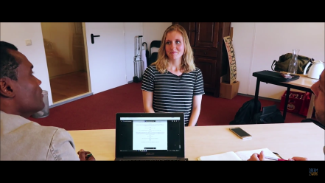
Film
In deze extra lange film zie je verschillende scenes over solliciteren. Wat is handig om te doen? Wat is niet handig om te doen?
Na elke scene staat het beeld even stil en krijg je een vraag in beeld.

Vul tijdens het kijken van de film deze vragen hieronder in:

Voorbereiding is het halve werk. Hoe bereid jij je voor?

Je leert veel van de hulp van anderen die al gesolliciteerd hebben. Wie vraag jij om hulp?

Op welke manier kan deze sollicitatie beter?

Jij bent nu de werkgever? Waarom is Emma geschikt?

Uitleg
Voorbereiding is het halve werk. Kijk naar onze andere films over ‘vragen stellen’, ‘cv maken’ en ‘motivatiebrief’. Neem je cv mee naar het gesprek.

Ben je gespannen voor het gesprek? Zorg dat je ruim op tijd bent. Het liefst tien minuten eerder dan afgesproken is. Haal een paar keer diep adem voordat je naar binnen stapt. Bedenk dat jij in het gesprek ook wilt weten of deze werkgever bij jou past! Hij moet ook zijn best voor jou doen.

Als laatste: Wees een OEN. Open, Eerlijk en Nieuwsgierig naar het werk en naar je collega’s.

Test je kennis
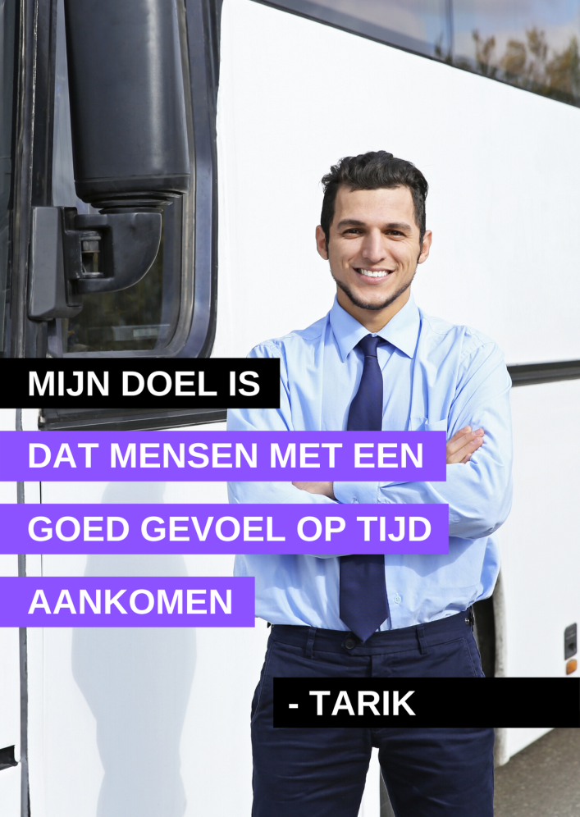
Op de foto zie je Tarik. Hij werkt als buschauffeur. Tarik moet zorgen dat hij op tijd aankomt met zijn bus.
Wat doet een buschauffeur:

Jij bent de gastheer en leider op de bus. Je wilt mensen veilig en op tijd naar hun plaats van bestemming te brengen. Je vindt het leuk om met mensen om te gaan.

Je staat klaar als mensen vragen hebben of zich niet aan de regels houden. Je maakt een praatje, geeft uitleg over de route.
Als de bus technisch niet in orde is, regel jij dat er een andere bus komt.

Zou jij ‘ja’ kunnen zeggen tegen het beroep dat Tarik heeft? Antwoord ja/nee.

Leg uit waarom wel of waarom niet:

Het plan
Wat is mijn antwoord op de titel van de les?

Hoe gebruik ik deze kennis voor mijn oriëntatie op werk?

Beantwoord de wat, hoe en waarom vragen

- Wat is de reden dat een werkgever jou voor een sollicitatiegesprek uitnodigt?

- Hoe bereid jij je voor op een sollicitatie?

- Waarom moet een werkgever in het gesprek ook voor jou zijn best doen?

Beroepskennis Wil je meer weten over het beroep van Tarik? Buschauffeur is een kansberoep in de transport & logistiek. Kijk op dream2work.com/buschauffeur

